**تاریخچه و تأثیرات روانی خانه‌تکانی**

یکی از آیین‌های جذاب و به‌یادماندنی در ایام منتهی به نوروز، خانه‌تکانی است. آیین خانه‌تکانی معمولاً در کشورهایی مانند ایران، جمهوری آذربایجان، افغانستان و تاجیکستان که نوروز را جشن می‌گیرند، برگزار می‌شود. در این آیین، تمام خانه و وسایل آن در آستانه نوروز گردگیری، شستشو و تمیز می‌شود.

قدمت خانه‌تکانی به آیین زرتشت برمی‌گردد. در آن زمان مردم، عقیده داشتند که سال نو و حلول بهار، یک رستاخیز بزرگ پس از زمستانی سرد و طولانی است که به رشد مجدد سبزی، برکت و روزی منجر خواهد شد. از همین رو، در روزهای پیش از سال نو، تلاش می‌کردند تا با پاکیزه‌کردن و آراسته ساختن منزل، آلودگی، پلشتی و زشتی را از خانه‌­های خود زدوده و با خوشحالی منتظر آمدن فروهرها(روح) به خانه باشند تا برای آن­ها دعا کرده و برکت و شادکامی را برای خانه و خانواده به‌­همراه بیاورند.

از سوی دیگر، یک اصل مسلم در تعالیم ادیان الهی، دعوت‌ مردم به نظافت و پاکیزگی است. نظافت و زیبایی در اسلام یک اصل مهم محسوب می‌شود که در روایات نیز بر آن تأکید شده است. پاکیزگی از صفات پیامبران الهی است و پیروان تمام ادیان بر این اصل تأکید کرده و پایبندی داشته‌اند. همچنین در دین اسلام تأکید شده که نسبت به آلودگی‌های روحی و اخلاقی هم خانه‌تکانی کنیم، یعنی همان‌گونه که پلیدی‌های مادی را از خود دور می‌کنیم، صفات اخلاقی ناپسند را نیز از خود دور ساخته و به پاکی روح و جان بپردازیم.

**تأثیرات مثبت خانه‌تکانی**

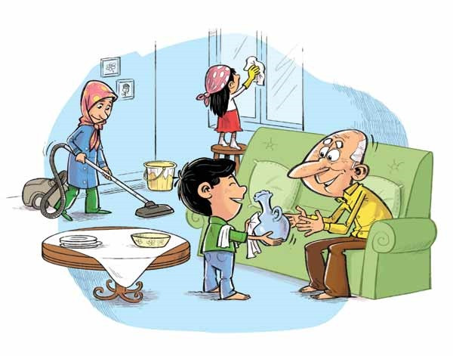

**تأثیرات مثبت خانه‌تکانی**

با توجه به تأکیدات و توصیه‌های متعدد در خصوص خانه‌تکانی، این آیین جذاب نوروزی فواید مختلفی به دنبال دارد که در زیر به برخی از آنها اشاره می‌شود:

* **همبستگی، صمیمیت و مسئولیت پذیری در خانواده**

کوشش خانواده برای تمیزی خانه یک فعالیت دسته‌جمعی است که به بهانه جشن سال نو و غبارروبی و گردزدایی وسایل خانه، همه خانواده را دور هم جمع می‌کند. این رسم نیک، به آنها آموزش می‌دهد که خانه‌تکانی و مسئولیت پاکیزه نگه‌داشتن خانه نباید تنها بر دوش یک نفر باشد و بهتر آن است که همه اعضای خانواده با هم همکاری کنند تا فضای صمیمانه‌ای پدید ‌آمده و همگان برای پاکیزگی منزل، مشارکت داشته باشند. همچنین والدین باید از فرزندان بخواهند تا خودشان اتاق و وسایلشان را تمیز و مرتب کرده و با افزایش حس مشارکت، به ویژه در کودکان و نوجوانان، مسئولیت‌پذیری را یاد بگیرند.

* **نظم و انضباط**

انباشتگی بیش‌ از حد وسایل و بی‌نظمی، باعث بلاتکلیفی و آشفتگی ذهن شده، فرد را دچار خمودگی، غمگینی و افسردگی می‌کند. انسان در محیط‌های منظم، کارآمدی بیشتر و کارایی مفیدتری دارد. بنابراین خانه‌تکانی به افراد روحیه‌ای تازه و با طراوت می‌دهد و باعث می‌­شود نگاهی نو و جدید، داشته باشند.

* **احساس شادمانی**

پاکیزگی علاوه بر سلامت جسم و بدن، بر روح و روان انسان نیز اثر می‌گذارد. در خانه تمیز و مرتب، احساس شادمانی به وجود می‌آید، به‌طوری‌که افراد حس می‌کنند پس از یک سال کار و خستگی مداوم، آرامش تازه‌ای را به دست آورده‌اند.

* **روحیه بخشش**

افراد هنگام خانه‌تکانی، وسایل اضافی و بسیاری از وسایلی را که مدت‌ها بدون استفاده بوده‌­اند، به نیازمندان اهدا می‌کنند که این کار انسان‌دوستانه، روحیه بخشش را در آنها تقویت کرده و از وابستگی زیاد می‌رهاند.

**نکات اصولی برای خانه‌تکانی عید**

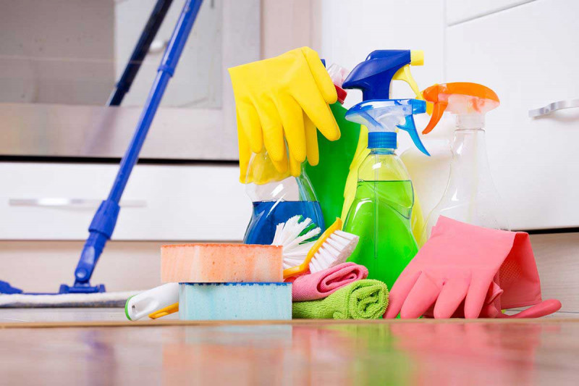

برای خانه‌تکانی نکاتی را باید درنظر گرفت که از خستگی و فرسایش این کار پرزحمت کاسته و آن را به فعالیتی جذاب تبدیل کند. برخی از این نکات در زیر آمده‌اند:

* **برنامه‌ریزی**

با تقسیم کار در ‌روزهای مختلف اسفندماه، فشار کمتری به خود بیاورید و هر روز قسمتی از کار را انجام دهید تا علاوه بر رسیدگی به تمام کارها، فرصت کافی برای استراحت و انجام کارهای روزانه داشته باشید. در مرحله اول، پیش از شروع به کار، یک تصور ذهنی از انجام کارها داشته باشید و سپس اقدام به جابجایی وسایل کنید تا امکان جابه‌جایی‌های اضافه برای وسایل را به حداقل برسانید.

* **یک‌بار خرید**

شما برای خانه‌تکانی به مواد و وسایل متفاوتی مانند پودر لباسشویی، مایع جرم‌گیر، جارو، دستمال گردگیری، کیسه جاروبرقی، مایع شیشه‌شوی، برس و… نیاز دارید. یک لیست کامل از تمام مواد و وسایل موردنیاز خانه‌تکانی را تهیه کرده و روز اول را به خرید این وسایل اختصاص دهید تا در وقت و انرژی خود صرفه­‌جویی کنید.

* **تقسیم­‌بندی کارها**

ابتدا کارهایی را که باید انجام شود، بنویسید. سپس آنها را به فعالیت‌های ساده و کوچک‌تر تقسیم کنید و هرروز بخشی از آنها را انجام دهید. بهتر آن است که برای شروع به کار، از قسمت‌­های کم تردد مانند انبار یا اتاق خواب کارها را آغاز کنید.

* **خوش‌اخلاقی**

خانه‌تکانی را متناسب با توانایی‌هایتان و با صبر و حوصله انجام دهید تا بیش ‌از اندازه خسته نشوید. در روزهای پایانی سال و در آستانه سال نو، اعضای خانواده به روی خوش شما بیشتر از پاکیزگی منزل نیاز دارند.

* **آشپزی کمتر**

در یک دورهمی اعلام کنید که در این روزها به­‌دلیل انجام کارهای خانه‌تکانی، غذاهای راحت‌تری پخته و سفره ساده‌تری پهن می­‌شود.

* **کارِ گروهی**

این عید فقط متعلق به شما نیست. تنها خانواده و دوستان شما به منزلتان نمی‌آیند، پس باید کارها را با همسر و فرزندان خود تقسیم کنید. از بچه‌ها بخواهید که تخت‌خواب و وسایل خود را مرتب کرده، اسباب‌بازی‌ها و لوازم دیگر خود را جمع کرده و پس از گردگیری قفسه‌ها، سر جای خود بگذارند.

* **رعایت اصول توانایی و شرایط فیزیکی افراد (اِرگونومی)**

 با رعایت بعضی از اصول ساده اِرگونومی، مناسب‌سازی شرایط و وسایل کار با توان و شرایط فیزیکی خود، می‌توانید از بروز آسیب­‌های شایع مانند کمردرد پیشگیری کرده و یا آن‌ها را کاهش دهید.

**اصول توانایی و شرایط فیزیکی افراد**

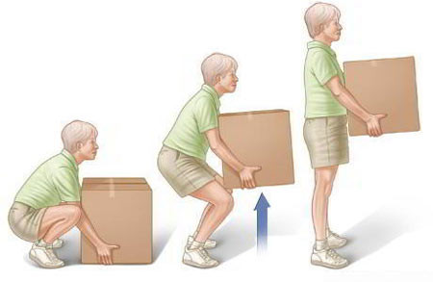

**اصول توانایی و شرایط فیزیکی افراد**

* پیش از انجام کار، بدن خود را با نرمش‌های ساده و کششی، گرم و آماده کنید.
* اطمینان حاصل کنید که روی سطح محکم و ثابت ایستاده‌­اید.
* حداکثر، جسمی به اندازه یک ‌سوم وزن بدن خود را بلند ­کنید.
* هنگامی­‌که وزن جسم از توان شما بیشتر است، از دیگران کمک بخواهید.
* ابتدا نزدیک به وسیله بنشینید. زانوها را خم‌کرده، ماهیچه‌های شکم را محکم کرده و با کمک عضلات چهارسر ران بلند شوید. هنگام بلند شدن رو به روی خود نگاه کنید. نگاه کردن به پایین برای برداشتن جسم، فشار زیادی به ستون فقرات و گردن شما وارد می‌کند.
* هیچگاه هنگام بالا بردن جسم(حتی اگر کم وزن باشد) به ستون فقرات چرخش ندهید.
* فرش‌‌ها معمولاً حین شستشو وزنی دو برابر پیدا می‌کنند. برای بلند کردن آن‌، هرگز به‌تنهایی اقدام نکنید و از دیگران در انجام این کار کمک بگیرید.
* **توصیه‌هایی برای خانه‌تکانی ایمن**
* 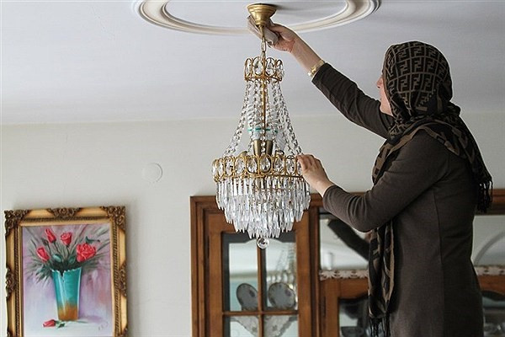
* آیا با افرادی که با آغاز سال نو از بیماری‌ها و مشکلات تنفسی، اسکلتی ـ عضلانی و مسمومیت‌های ناشی از مواد پاک‌­کننده در ایام خانه‌تکانی گلایه‌ دارند و یا آسیب‌های جدی و نیمه‌جدی دیده‌اند، برخورد داشته­‌اید؟ در آستانه سال جدید دقت نمایید تا در هنگام آیین نوروزی خانه‌تکانی، به‌ سلامتی خود آسیب نرسانده و بتوانید از تعطیلات نوروز حداکثر استفاده را داشته باشید.
* رعایت نکات ایمنی در خانه‌تکانی‌های پایان سال، هر چند برای برخی افراد وقت‌گیر به نظر می‌آید، ولی سهل‌­انگاری در این زمینه، می‌تواند مشکلات و بیماری‌های جسمی زیادی را تا مدت‌ها و یا حتی سال‌ها در پی داشته باشد. در ادامه این بخش، با مواردی از توصیه‌های بسیار مهم آشنا خواهید شد. به‌کارگیری این توصیه‌ها، تا حدود زیادی از بروز مشکلات، حوادث و بیماری‌های شایع پیشگیری می‌کند.

**توصیه‌هایی برای استفاده از مواد شوینده**

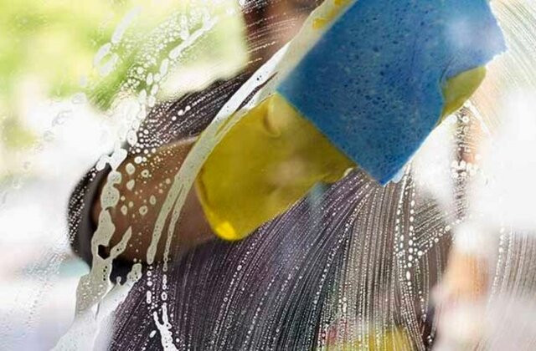

* بهتر است برای نظافت خانه، از مخلوط آب و سرکه سفید، آب و جوش‌شیرین، آب لیموترش و پودر صابون‌های طبیعی بدون عطر استفاده کنید.
* هنگام خرید مواد شوینده، کالاهایی خریداری شوند که در تولید آن‌ها، مواد شیمیایی کمتر و آنزیم‌های کم‌خطر به کار رفته باشد.
* هیچگاه شوینده‌های قوی را با یکدیگر ترکیب نکنید. استنشاق گازهای این ترکیبات جدید، علاوه بر سمی بودن به ‌مراتب خطرناک‌تر از استنشاق گازهای این مواد به‌تنهایی است.
* مواد شوینده را با آب گرم مخلوط نکنید. این عمل سبب متصاعدشدن گازهای سمی و انتشار آن‌ها در هوا و آسیب به سیستم تنفسی می‌شود.
* از مواد سریع‌الاشتعال(مثل بنزین و الکل) برای شست‌وشوی پرده، کف آشپزخانه، حمام و... استفاده نکنید.
* هنگام خانه‌تکانی از ماسک‌ استفاده کنید تا از ورود گرد و غبار و گازهای سمی ناشی از مواد شوینده به ریه‌ها تا حدودی پیشگیری شود.
* هنگام استفاده از شوینده‌ها، از دستکش‌ استفاده کنید تا از آسیب‌های تماسی جلوگیری شود.
* هیچ‌گاه برای از بین‌بردن لکه‌های لباس از مایعات قابل اشتعال مثل بنزین و تینر به‌ویژه در محیط بسته استفاده نکنید، زیرا علاوه بر خطر انفجار و اشتعال، استنشاق بخارهای اینگونه مایعات، باعث کاهش هوشیاری و بیهوشی افراد خواهد شد.
* در صورتی که ماده‌ای وارد چشم‌ها شد و یا در اثر گازهای منتشره در هوا مشکلی مانند سوزش و قرمزی در چشم‌ها ایجاد گشت، بلافاصله صورت و چشم‌ها را با آب معمولی فراوان شسته و در جریان هوای آزاد قرار بگیرید. در صورت رفع نشدن مشکل، فوراً به پزشک مراجعه نمایید.
* هنگام نظافت خانه آلودگی هوا بین ۲ تا ۱۰۰ برابر است! پس در و پنجره‌های منازل را باز بگذارید تا هوای تازه به داخل خانه جریان یافته و حجم آلاینده‌ها کاهش یابد.
* برای حفظ ایمنی و سلامت کودکان، از قراردادن مواد شوینده روی زمین و در دسترس کودکان خودداری کنید.

**توصیه‌های ایمنی در خانه‌تکانی**

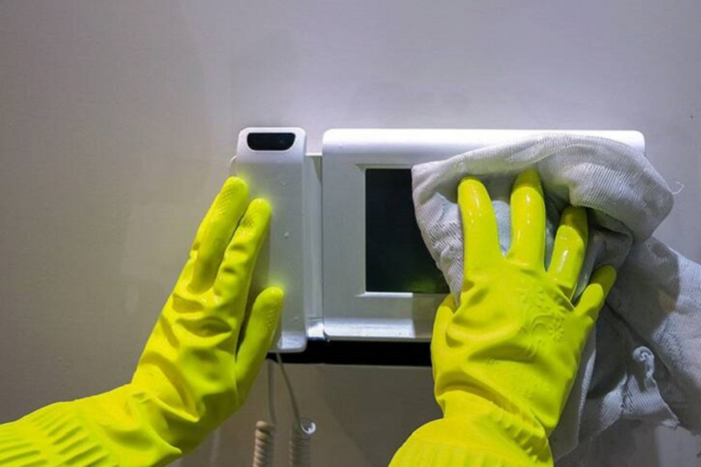

* از بلند کردن و کشیدن اجسام سنگین به‌تنهایی خودداری کنید.
* برای نظافت قسمت‌های خارج از دسترس، از چهارپایه یا نردبان استفاده کنید تا از کشیده‌شدن زیاد دست‌ها و جابه‌جا شدن احتمالی عضلات و تاندون‌ها پیشگیری شود.
* اگر از نردبان یا چهارپایه استفاده می‌کنید، ابتدا از سطح اتکای آن با زمین کاملاً مطمئن شوید و حتی‌المقدور از نردبان‌های دوطرفه و استاندارد استفاده نمایید.
* برای تمیزکردن قسمت‌­های بیرونی، از دسته‌های بلندی که دارای پارچه‌های تمیزکننده هستند، استفاده کنید.
* برای تمیز کردن وسایل برقی مانند لوستر، یخچال و... ابتدا برق آنها را قطع نمایید و برای تمیز کردن به‌هیچ‌وجه از آب استفاده نکنید.
* از ریختن آب بر روی کلید، پریز و سیم برق خودداری کنید.
* هنگام جابجایی اجاق‌گاز یا برداشتن بخاری گازی تمامی اتصالات مربوط به گاز را با آب و صابون بررسی کنید تا نشتی نداشته باشند.
* مراقب تکان‌های دودکش بخاری یا آبگرمکن هنگام نظافت و خانه‌تکانی باشید.
* از کار کردن به‌صورت مداوم و طولانی مدت پرهیز کنید. در فواصل منظم استراحت کنید تا فشار کمتری به بدن وارد شود.
* برای پیشگیری از آسیب­‌های چشمی در هنگام نظافت خانه، بهتر است از عینک‌های ایمنی استفاده کنید.
* برای جلوگیری از آلودگی­‌های زیست‌محیطی، مواد زائد تولید شده باید بلافاصله در محل مناسب، با رعایت مسائل بهداشتی جمع‌­آوری، حمل‌ و دفع گردند.
* برای پیشگیری از انفجار و آتش‌سوزی از ریختن مواد قابل اشتعال در چاه‌های فاضلاب، دستشویی و توالت خودداری کنید.
* از مسدود کردن راه خروج خود و همسایگان در زمان نظافت خودداری کرده تا در موقع وقوع حادثه بتوان به راحتی خارج شد.
* مواد دورریز و ضایعات تولید شده را پس از اتمام کار تفکیک کرده و اشیای خطرناک مثل شیشه‌های شکسته را جداسازی و در پاکت‌های مناسب شفاف قرار دهید تا به پاکبانان شهرداری صدمه وارد نشود.
* در صورتی که فرش‌های خود را پس از شستشو بر پشت‌بام پهن می‌کنید، مراقب سقوط آنها بر روی کابل‌های فشار قوی برق باشید.

**خطرات شایع ناشی از خانه‌تکانی**

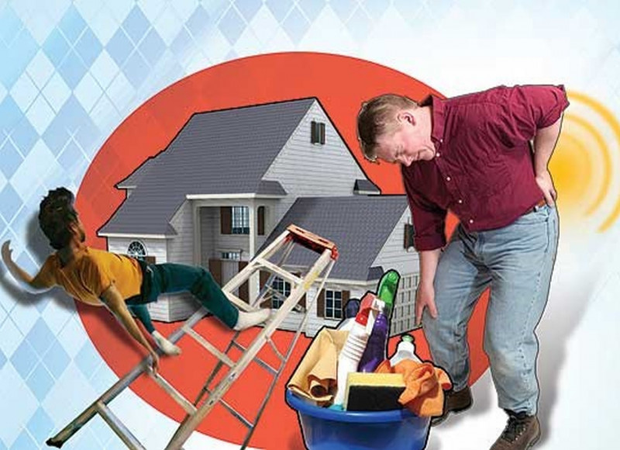

اولین شرط برای شروع یک خانه‌تکانی موفق رعایت ایمنی خود و اطرافیان در انجام کارهاست. خطرات شایع در خانه‌تکانی عبارتند از:

* آسیب­‌های اسکلتی ـ عضلانی مانند شکستگی، پیچ‌­خوردگی، کشیدگی و دررفتگی
* اختلالات تنفسی ناشی از استنشاق مواد شستشو دهنده و یا تشدید بیماری‌های تنفسی مانند آسم
* اختلالات موضعی(پوستی)
* برق‌گرفتگی
* سوختگی، آتش‌سوزی و انفجار
* **آسیب­‌های اسکلتی، عضلانی و مفصلی**
* 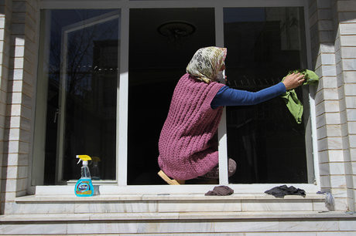  
  سقوط از ارتفاع هنگام تمیزکردن سقف یا ایستادن روی لبه پنجره برای پاک‌کردن شیشه، جابه­‌جاکردن وسایل سنگین و لیز خوردن روی سطوح مرطوب و لغزنده باعث شکستگی، بریدگی، پارگی، رگ­­­ به ­رگ شدن، دررفتگی، کوفتگی و... در سر، تنه و اندام‌­ها می‌­شود. البته شرایط فردی مانند سن بالا، چاقی، عدم فعالیت فیزیکی، تغذیه نامناسب و کمبود ویتامین D از جمله شرایطی هستند که احتمال این­گونه آسیب‌­ها را افزایش می‌دهند. بنابراین لازم است که برای فعالیت و کار کردن در ارتفاع علاوه بر استفاده از چهارپایه‌ مطمئن، از یک فرد دیگر به عنوان همکار یا دستیار کمک بگیرید. نفر دوم علاوه بر نگه‌داشتن چهارپایه، در انتقال دستمال تنظیف و وسایل شستشو، به شما کمک ‌کند. همچنین با کاهش حرکت بر روی پله‌های چهارپایه از بروز **زانودرد** پیشگیری می‌شود.

**آسیب‌ها و مسمومیت‌های تنفسی و تماسی با مواد شوینده**

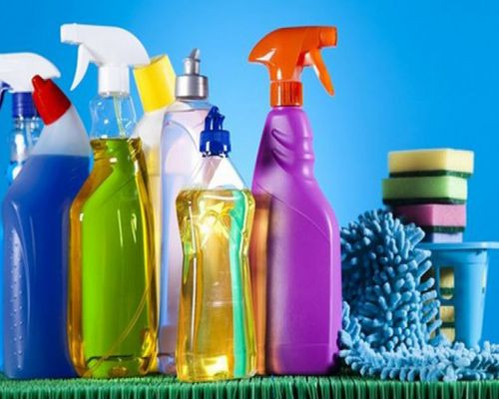

عوارض استنشاق گازهای متصاعد شده از مخلوط مواد شوینده شیمیایی بر ریه‌ها جدی و در برخی موارد خطرناک است. سوزش مجاری تنفسی هنگام ورود بخار مواد شوینده به سیستم تنفسی و سرفه و تنگی نفس از علائم مسمومیت با بخارهای مواد شوینده شیمیایی است. استفاده از مواد سفيد كننده در فضای بسته حمام و سرويس‌های بهداشتی به علت ايجاد گاز كلر، موجب تحريك راه‌های هوايی و در نهايت منجر به مسموميت استنشاقی می‌شود كه با علائمی چون سرفه، خس خس سينه و تنگی نفس به‌ويژه در افراد دارای زمينه بيماری‌های ريوی، همراه خواهد بود. در این بخش با دو آسیب جدی و خطرناک آشنا می‌شوید:

**آسم؛ نشانه‌ها، عوارض و راه‌های پیشگیری**

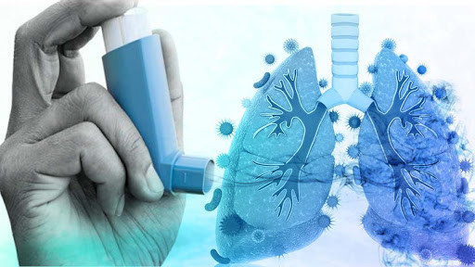

آسم یک بیماری شایع طولانی مدت است که می‌تواند باعث عوارضی از قبیل سرفه، خس‌خس و تنگی نفس شود.علاوه بر عوامل ژنتیکی، عوامل محیطی نیز می­‌تواند منجر به افزایش خطر آسم و حتی بروز آن در افراد سالم شود. اغلب مواد شوینده شیمیایی، جرمگیرها و ضدعفونی‌کننده‌ها، ایجادکننده و تشدید کننده آسم هستند.

**برای پیشگیری از آسم و جلوگیری از تشدید آن چه کنیم؟**

* در هنگام کار با انواع پاک‌­کننده‌های­ فرش، مبلمان، گاز و سفیدکننده‌های سطوح و سرویس‌های بهداشتی و حمام، حتماً ماسک بزنید.
* هرگز دو ماده شیمیایی خانگی(مانند جوهر نمک و وایتکس) را با هم مخلوط نکنید. چون از ترکیب آن گاز سمی کلر متصاعد می‌شود که علاوه بر مسمومیت، عوارض بسیاری دارد.
* به یاد داشته باشید که استفاده هم‌زمان از چند ماده شوینده به‌ویژه در فضای دربسته سرویس بهداشتی و حمام، بسیار خطرناک و در مواردی نیز درمان‌ناپذیر است.
* پیشنهاد می‌شود که حتی یک نوع تمیزکننده را با دو برند مختلف با هم مخلوط نکنید.
* اگر حیوان خانگی دارید، آگاه باشید که آنها نیز تحت تأثیر مواد پاک‌کننده و ضدعفونی‌کننده قرار گرفته و ممکن است دچار حساسیت‌های تنفسی شوند.

**آسیب‌های تماسی با مواد شوینده**

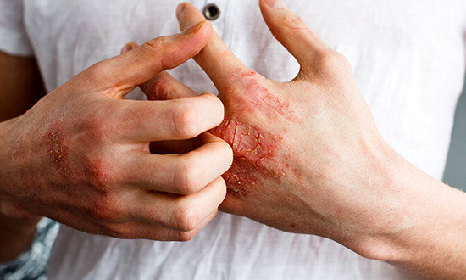

قرار گرفتن در معرض سفیدکننده‌های خانگی علاوه بر افزایش خطر بیماری‌های تنفسی می‌تواند باعث سوزش چشم‌، دهان و پوست شود. ماده‌های «فنل و نیتروبنزن» موجود در تمیزکننده‌های فرش و مبلمان قابل اشتعال هستند و به‌راحتی توسط پوست جذب می‌شوند. آن­ها می‌توانند موجب عوارض بسیاری نظیر «سوزش» و بیماری خونی به نام «مِتهِموگلوبینِمی» ‌شوند که بر توانایی خون در حمل اکسیژن، سردرد، زودرنجی، سرگیجه، ضعف و خواب‌آلودگی تأثیر می‌گذارد. قرار گرفتن پوست در سطح بالای ماده فنل منجر به آسیب «کبد» می‌شود. «سدیم‌هیدروکسید» موجود در تمیزکننده‌های فر و گاز بسیار خورنده است و در تماس با پوست، باعث سوختگی و قرمزی پوست می‌شود.

**اگزما**

تماس مداوم و طولانی مدت با مواد شوینده سبب می‌شود تمام آب و چربی‌های مفید پوست گرفته شده و خشک شود. خشکی بیش‌ از حد باعث ایجاد ترک‌های ظریف متعدد می‌شود. باکتری‌ها از این ترک‌ها در پوست نفوذ کرده و ایجاد اگزمای پوستی می‌کنند. افرادی که سابقه‌ اگزماهای قبلی دارند، بیشتر در معرض این خطرات هستند. خشکی پوست، خارش، التهاب و سوزش، نشانه‌های مهم این بیماری هستند. مهم‌ترین توصیه برای پیشگیری از این بیماری، **استفاده از دستکش** است. همچنین توصیه می‌شود تا از کرم‌های نرم‌کننده و حفاظتی استفاده شود. در صورت رفع نشدن علائم پس از چند روز، حتماً به پزشک مراجعه نمایید.

**کمک‌های اولیه در صدمات ناشی از خانه‌تکانی**

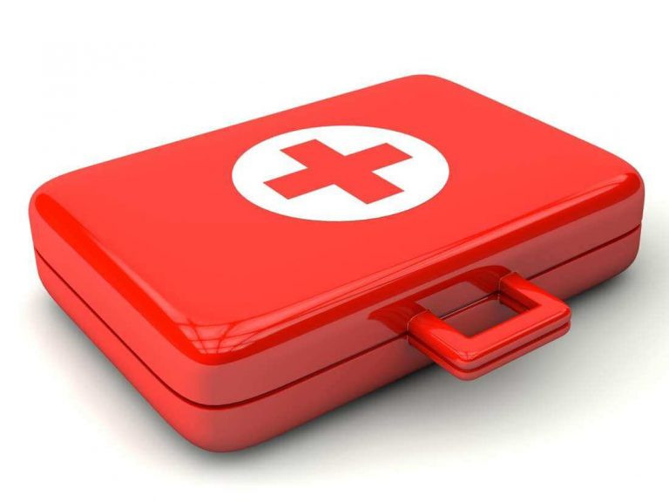

خانه‌تکانی برای بسیار از اشخاص بیشتر از آن که بهانه ای برای تمیزکردن خانه باشد، مقدمه‌ای برای استقبال از عید است. در این میان حوادثی چون سقوط از نردبان، لیز خوردن، برق‌گرفتگی و سوختگی با مواد شیمیایی ممکن است رخ دهد. انجام کمک‌های اولیه در بروز چنین حوادثی می‌تواند اقدامات موثری در مواجهه با این حوادث باشد.

**کمک‌های اولیه به فرد مصدوم دچار آسیب‌های اسکلتی(شکستگی، دررفتگی و...)**

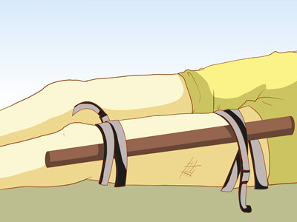

* اگر زخم باز وجود دارد، نخست آن­ را پانسمان و بانداژ کنید.
* سعی کنید تا ناحیه آسیب دیده، کمترین حرکت ممکن را داشته باشد.
* اندام را با پارچه‌ای ببندید تا حرکت آن به حداقل برسد.
* اگر دوره عملی کمک‌­های اولیه را دیده‌­اید، برای مصدوم آتل ببندید.

**نکته:**به یاد داشته باشید افرادی که داروهای مسکن و داروهای کنترل فشارخون بالا استفاده می‌کنند یا افراد دیابتی، ممکن است درد را کمتر حس کنند.

**کمک‌های اولیه به فرد بیمار دچار مسمومیت با مواد شوینده شیمیایی**

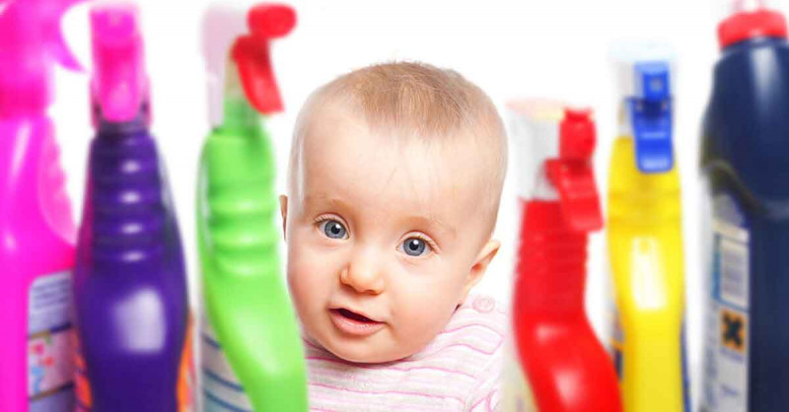

**در صورت استنشاق مواد شوینده:**

* باز بودن راه تنفسی او را بررسی کنید.
* دست و صورت بیمار را با آب بشویید.
* او را به فضای باز ببرید و لباس­‌های تنگ او را باز کنید.
* فوراً با ۱۱۵ تماس بگیرید.

**در صورت خوردن مواد شوینده:**

* فوراً با ۱۱۵ تماس بگیرید.
* طبق توصیه­‌های اورژانس عمل کنید(تا زمان رسیدن اورژانس، بیمار را در موقعیت بهبودی به سمت چپ قرار دهید).
* به هیچ وجه او را وادار به استفراغ نکنید.

**کمک‌های اولیه در برق‌گرفتگی**

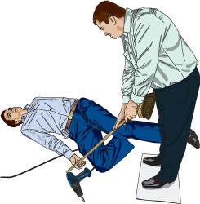

* نخست جریان برق را با قطع‌ فیوز یا کلید مینیاتوری و یا کشیدن دو شاخه از پریز قطع کنید.
* دمپایی لاستیکی بپوشید و با یک چوب یا هر جسم یا شیء نارسانا، سیم برق را از مصدوم دور کنید.
* فوراً با اورژانس ۱۱۵ تماس بگیرید.
* ارزیابی اولیه را برای فرد مصدوم انجام دهید و در صورت عدم پاسخدهی و تنفس، احیای قلبی - ریوی را با اولویت فشردن قفسه سینه شروع کنید.
* در صورت وجود علائم حیاتی، بدن مصدوم را برای شناسایی آسیب‌هایی که ممکن است از چشم ما پنهان باشد، بررسی کنید.
* در برق‌گرفتگی، مصدوم باید به بیمارستان منتقل شود.

**کمک‌های اولیه به فرد مصدوم دچار سوختگی**

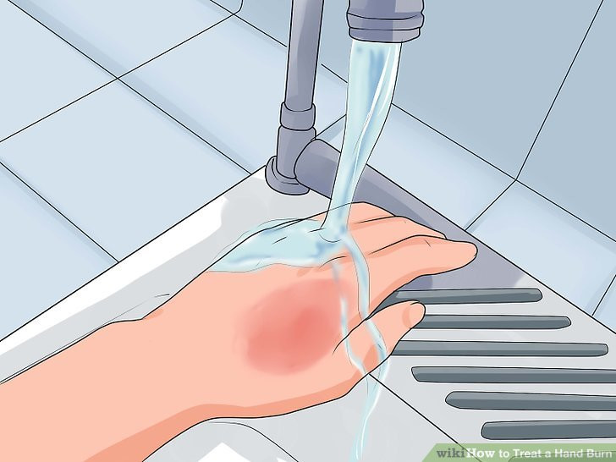

* حداقل ۱۰ دقیقه با ریختن آب، محل سوختگی را خنک ‌کنید(در سوختگی‌های شیمیایی که ماده به‌صورت پودر است، نخست مواد را توسط پد یا لایه نرم از سطح پوست به آرامی جدا کنید و سپس ناحیه دچار سوختگی را زیر آب خنک بگیرید).
* وسایلی مانند انگشتر و دستبند را پیش از آن­که به پوست بچسبند، خارج کنید.
* از خمیردندان، کره، روغن، انواع کِرِم بر روی زخم استفاده نکنید.
* لباس های چسبیده به سوختگی را جدا نکنید. اطراف آن را با قیچی ببرید.
* تاول­‌ها را سوراخ نکنید.
* اگر مصدوم مشکل تنفسی دارد، او را در وضعیت نیمه نشسته قرار داده و با ۱۱۵ تماس بگیرید.

**کمک‌های اولیه به فرد مصدوم دچار خونریزی خارجی**

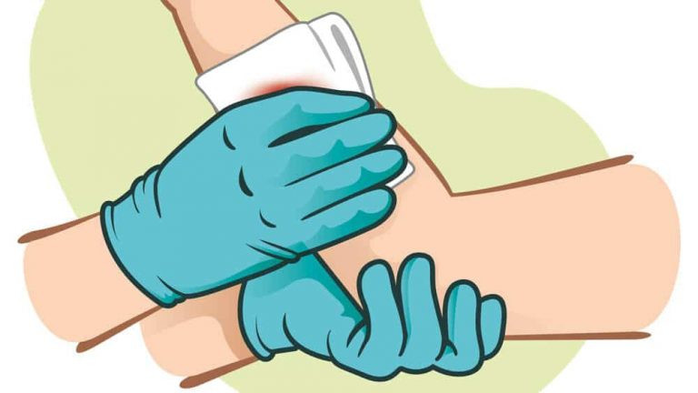

* دستان خود را در صورت ممکن تمیز کنید و یا از دستکش استفاده کنید.
* از مصدوم بخواهید آرامش خود را حفظ کنید.
* با یک پارچه تمیز روی محل زخم را محکم فشار دهید.
* در صورت امکان از خود فرد کمک بگیرید.
* با اورژانس ۱۱۵ تماس بگیرید.
* در صورت ورود جسم تیز و برنده به داخل اندام‌ها، از خارج کردن آن اکیداً خودداری کنید.
* اگر خون از پارچه اول به بیرون نفوذ کرد، پارچه دوم را روی آن قرار داده و فشار بیشتری اعمال کنید.
* اگر خونریزی شدید است و استفاده از فشار مستقیم یا پانسمان فشاری، خونریزی کنترل نشده، در صورتی که مهارت استفاده از تورنیکه را آموزش دیده‌اید، آن را انجام دهید.